Guía2. Desarrollo Proyecto APT
Asignatura Capstone

1. Resumen avance Proyecto APT
A continuación, encontrarás distintos campos que deberás completar con la información solicitada.

Resumen de avance proyecto APT | la interfaz de acceso, selector de ingreso, login, registro y recuperación de contraseña para médico y paciente y los portales por rol médico, paciente, administrador y auditor. En seguridad de autenticación se implementó almacenamiento de contraseñas con PBKDF2, política de contraseñas de 12 caracteres, bloqueo tras 5 intentos fallidos, expiración de sesión por inactividad y validación de RUT. Se implementó la base de datos PostgreSQL (lifeguard_bup) con las 6 tablas del modelo (usuario, paciente, ficha, archivo, auditoria y backup) y se configuró el backend en Django
Objetivos | Sin ajustes respecto de la Fase 1
Metodología | Sin ajustes. Se mantiene la metodología híbrida: planificación en cascada completada y ejecución de 3 sprints Scrum de 3 semanas.
Evidencias de avance | Documento de arquitectura y diagrama Entidad-Relación, que muestra la separación entre la base de datos relacional y el almacenamiento de objetos.  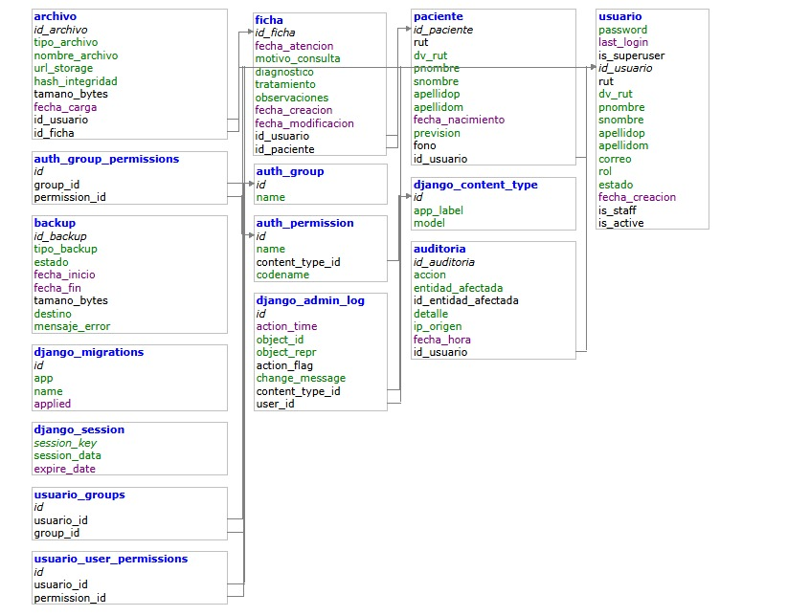  Código del módulo de autenticación y matriz RBAC, que evidencia el control de acceso por rol (médico, administrativo, paciente, auditor).  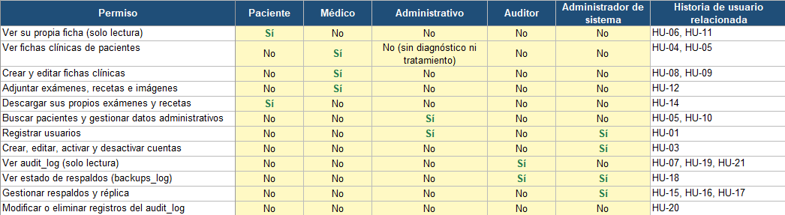  Base de datos PostgreSQL (captura de Adminer), que muestra las 6 tablas del modelo y las tablas del framework Django, evidenciando la implementación del modelo de datos diseñado en la planificación  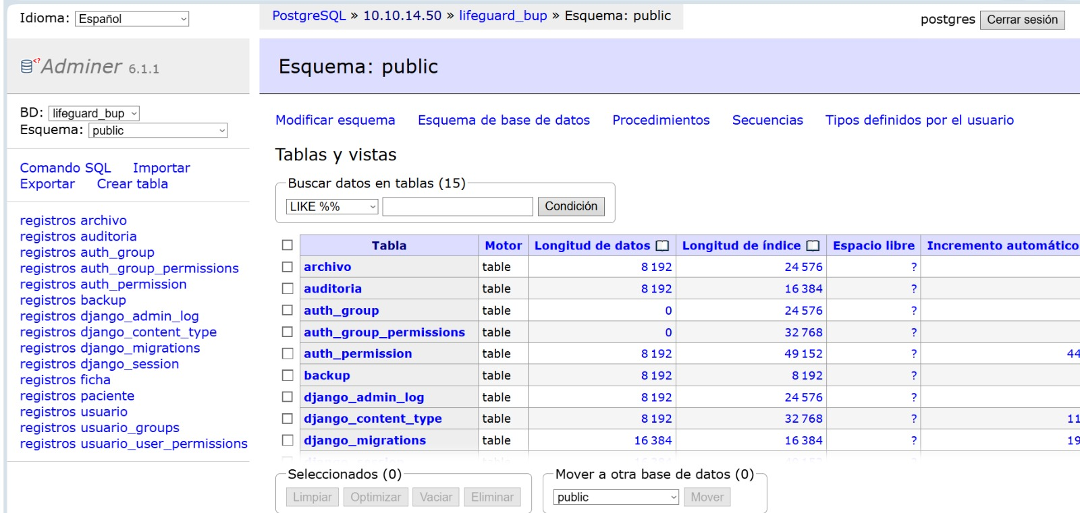  Documentos de planificación (Acta de Constitución, EDT, Carta Gantt, Product Backlog y épicas), que muestran el trabajo predictivo inicial.  Evidencias: https://github.com/viikyyyy/capstone  La calidad del proyecto se resguardó aplicando la metodología híbrida definida, revisión de código entre integrantes, sprint review con el cliente y pruebas de acceso por rol.

Competencia o unidades de competencias | Actividades | Recursos | Duración de la actividad | Responsable | Observaciones | Estado de avance | Ajustes
Gestión de la Información | Gestión y Planificación Inicial | PostgreSQL, pgAdmin | 22 días | Amaro Astorga (PM) / Virginia Silva (BD) / Benjamín Veliz (Dev) | Facilitador: estructura de tablas y tipos de datos definidos y validados. Dificultad: ajustes de alcance de último momento | Describe el estado de avance de cada actividad.  Tipos de estado:  En curso/ Con retraso/ No iniciado/ Completado/ Ajustada | Señala los ajustes o reformulaciones que has realizado.
Programación Web | Sprint 1: Autenticación y Control de Acceso (RBAC) | VS Code, repositorio GitHub, PostgreSQL | 21 días | Benjamín Veliz (Dev) / Equipo SixVcompany | configurar con precisión el control de sesiones y la autenticación. | En curso | se unificó la lista de roles y se priorizó un registro mínimo de accesos
Programación de Base de Datos | Sprint 2: Fichas Clínicas y Adjuntos Médicos | Servidor backend/frontend, PostgreSQL, almacenamiento de objetos, tablas paciente, ficha y archivo | 21 días | Benjamín Veliz (Dev) / Virginia Silva (BD) | claves foráneas e índices ya definidos. Dificultad: calcular el hash en archivos pesados y sobrecarga del sprint | No iniciado | Si el avance no alcanza, se postergarán las funcionalidades de menor prioridad: la búsqueda de pacientes por RUT o nombre, la vista de ficha en modo lectura para el paciente y la descarga de exámenes por el paciente
Big Data | Sprint 3: Respaldos Automatizados y Auditoría | PostgreSQL PL/pgSQL | 21 días | Virginia Silva (BD) / Benjamín Veliz (Dev) | Facilitador: lógica previa que bloquea UPDATE y DELETE en la tabla de auditoría. Dificultad: credenciales de red y latencia con AWS S3 | No iniciado | Probar la conexión a S3 durante el Sprint 2; si falla, usar almacenamiento de objetos local como alternativa
Calidad de Software | Cierre del Proyecto y Presentación | Entorno de pruebas, pauta de pruebas de integración, presentación ejecutiva, acta formal de entrega | 10 días | Equipo SixVcompany / Amaro Astorga (PM) | Facilitador: cobertura de índices para pruebas de velocidad. Dificultad: coordinar la agenda con la contraparte para la firma del acta. | No iniciado | Sin ajustes.

3. Ajustes a partir del monitoreo
Profundiza en las observaciones de tu plan de trabajo. Analiza las actividades planificadas y señala qué aspectos facilitaron u obstaculizaron la ejecución del plan. Plantea cómo abordaste y/o abordarás los obstáculos. Por último, señala los ajustes que realizaste al plan de trabajo a partir de este análisis.

Factores que han facilitado y/o dificultado el desarrollo de mi plan de trabajo
Facilitadores: El diseño previo fue clave. Antes de comenzar el primer sprint ya estaban aprobados, la arquitectura y la carta Gantt, lo que permitió partir con el desarrollo sin retrabajo. También ayudó tener el backlog priorizado, con las funcionalidades ordenadas según su importancia y sus dependencias, y un alcance claramente acotado.
Dificultades y acciones:
Los roles de usuario se nombraron distinto en varios documentos (administrativo, administrador, administrador de sistema). Para resolverlo, se definirá una lista única de roles y se actualizarán el modelo de datos, la matriz de permisos y los documentos.
Los registros de las reuniones Scrum (reuniones diarias y gráfico de avance) quedaron incompletos. Desde el Sprint 2 se completarán de forma diaria.
La comunicación del equipo se identificó como un aspecto a mejorar en la retrospectiva. Se realizará una reunión diaria breve y se dejará registro de los acuerdos.

Actividades ajustadas o eliminadas: Hasta el momento no se han eliminado actividades. Se realizaron los siguientes ajustes
- Se adoptó un código de recuperación de un solo uso para restablecer contraseñas, en lugar del envío por correo, para no depender de un servicio externo.
- Se unificaron los roles de usuario del sistema.
- Se decidió adelantar un registro mínimo de accesos, porque el control por roles exige registrar los intentos rechazados antes de que exista el registro de auditoría completo del tercer sprint.

Actividades que no has iniciado o están retrasadas:
Las actividades del Sprint 2 (fichas clínicas y adjuntos), del Sprint 3 (respaldos y auditoría) y del cierre del proyecto aún no se inician porque sus fechas de ejecución no han llegado; por lo tanto, no presentan retraso.
Para evitar afectar el proyecto, se tomarán estas medidas:
- El Sprint 2 está sobrecargado. Si el avance no alcanza, se postergarán las funciones de menor prioridad: la búsqueda de pacientes por RUT o nombre, la vista de ficha en modo lectura para el paciente y la descarga de exámenes por el paciente.
- La conexión con el repositorio externo (AWS S3) es el mayor riesgo del Sprint 3. Se probará durante el Sprint 2 y, si presenta problemas, se usará almacenamiento de objetos local como alternativa, para no retrasar las entregas.

En caso de que el Proyecto APT sea grupal, en esta columna deben indicar el nombre de los responsables de cada tarea o actividad. Esto posteriormente permitirá diferenciar la evaluación por cada integrante.

